**量化**

1. 指标
   1. 移动平均线（MA）

作用：识别趋势方向，提供买卖信号

[10分钟给学会MA移动平均线学_哔哩哔哩_bilibili](https://www.bilibili.com/video/BV1xf4y1t7YB?spm_id_from=333.788.videopod.episodes&vd_source=50cab28c10aa3f8e45a740041a303464&p=3)

- 短期和长期均线交叉

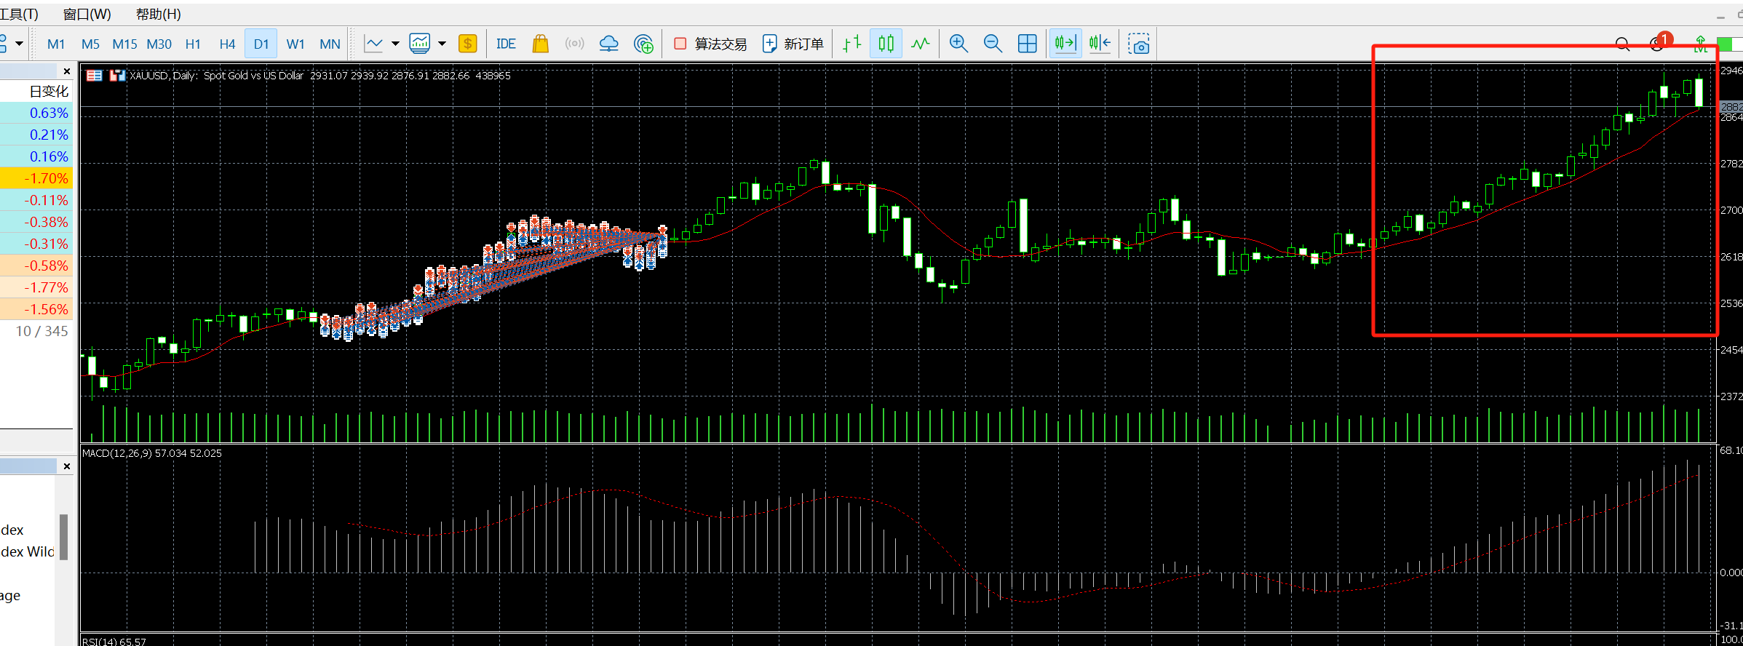

问题： 滞后

* 1. MACD

作用：[【技术分析新手入门系列】技术指标 MA MACD RSI KDJ BOLL 布林线 趋势线 应用讲解_哔哩哔哩_bilibili](https://www.bilibili.com/video/BV1xf4y1t7YB/?spm_id_from=333.337.search-card.all.click&vd_source=50cab28c10aa3f8e45a740041a303464)

DIFF = 12 DAYS - 26 DAYS

DEA = DIFF /DAYS

适合长期，不适合短期

* 1. RSI

作用：[7分钟看懂RSI_哔哩哔哩_bilibili](https://www.bilibili.com/video/BV1xf4y1t7YB?spm_id_from=333.788.player.switch&vd_source=50cab28c10aa3f8e45a740041a303464&p=2)

背离

敏感

* 1. 布林带

压力和支撑

股价强弱走势

开口和缩口

针对黄金：上线 * 2.1， 下线 * 1.9 ？

* 1. 成交量
  2. KDJ市场情绪指标
     1. RSV价格接近9天内最高价的程度
     2. K线=2/3K+1/3RSV
     3. D线=2/3D+1/3K
     4. J线=3D-2K
     5. KDJ一起交叉
     6. J线突破20买入
  3. 美元指数
  4. ATR
     1. 上跟k线收盘以来最大波动
        1. 最高-最低
        2. 最高-上k线收盘
        3. 上k线收盘-最低
     2. 止损或者加仓规则
        1. 止损价=开仓+2ATR
        2. 加仓价=开仓+1/2ATR
  5. Stochastic Oscillator（KD）和KDJ一样
  6. CCI(Commodity Channel Index)
     1. 顺势指标
     2. 超过100超买，向下突破100卖出
     3. 低于-100超卖，向上突破-100买入
     4. 可以帮助判断趋势线

1. 量化算法
   1. MA MACD
   2. 支撑线函数（短期，中期，长期）